Министерство науки и высшего образования Российской Федерации Федеральное государственное автономное образовательное учреждение высшего образования

**«Пермский национальный исследовательский**

**политехнический университет»**

Электротехнический факультет

Кафедра «Информационные технологии и автоматизированные системы» направление подготовки: 09.03.01– «Информатика и вычислительная техника»

**Отчет по теме**

**«Машина Тьюринга»**

Выполнил студент гр. ИВТ-24-1б

Поварницын Дмитрий

Константинович

**Задача 1**

Условие: Дано число, состоящее из 0 и 1. Заменить все 0 на 1 и 1 на 0.

Решение:

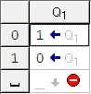

Пример:

|  |
| --- |
| ▼ |
|  |  | 1 | 0 | 1 |  |  |

|  |
| --- |
| ▼ |
|  |  | 1 | 0 | 0 |  |  |

|  |
| --- |
| ▼ |
|  |  | 1 | 1 | 0 |  |  |

|  |
| --- |
| ▼ |
|  |  | 0 | 1 | 0 |  |  |

**Задача 2**

Условие: На ввод подается случайное число. Прибавить четыре.

Решение:

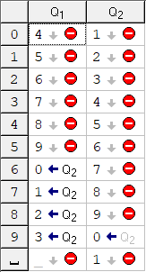

Пример:

|  |
| --- |
| ▼ |
|  |  | 5 | 9 | 7 |  |  |

|  |
| --- |
| ▼ |
|  |  | 5 | 9 | 1 |  |  |

|  |
| --- |
| ▼ |
|  |  | 5 | 0 | 1 |  |  |

|  |
| --- |
| ▼ |
|  |  | 6 | 0 | 1 |  |  |

**Задача 3**

Условие: На ввод подается случайное число. Если число четное – заменить в нем все цифры на 0, иначе на 1.

Решение:

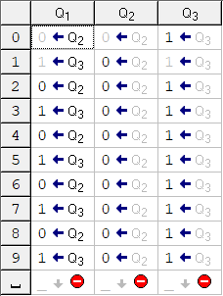

Пример:

|  |
| --- |
| ▼ |
|  |  | 2 | 0 | 3 |  |  |

|  |
| --- |
| ▼ |
|  |  | 2 | 0 | 1 |  |  |

|  |
| --- |
| ▼ |
|  |  | 2 | 1 | 1 |  |  |

|  |
| --- |
| ▼ |
|  |  | 1 | 1 | 1 |  |  |